Café Théâtre Scène sur Mer
spectacle du mercredi au samedi à 20h30
Programme - Janvier à Juin 2011

www.theatredelamarguerite.fr*

* téléchargez les photos, affiches, dossiers de presse des spectacles

Infos pratiques

Renseignements et réservations
Tel. 04 93 34 11 21
www.theatredelamarguerite.fr
theatre-marguerite@wanadoo.fr
Facebook | www.myspace.com/theatre_de_la_marguerite
Café théâtre Scène sur Mer
25 rue sade (place nationale)
06600 Antibes

Tarifs
Spectacles du mercredi au samedi
prix des places : 15€ | tarif réduit* : 12€
tarif très réduit : 10€
Spectacles Impros à tous les étages
prix des places : 12€ | tarif réduit* : 10€
Spectacles Ateliers Théâtre
prix des places : 8€ |tarif très réduit : 6€
*tarif réduit : séniors, étudiants, pôle emploi, enfants, adhérents théâtre, groupe, partenaires CE, bénéficiaires minimas sociaux

Tarifs "très" réduits
Carnets pré vente : 10€ au lieu de 15€ | Carte lol et enfants (-12 ans) : 10€
Carte adhérent du Théâtre de la Marguerite : adhésion individuelle 7 €, couple 12 € permet de bénéficier des tarifs réduits pour tous les spectacles du café théâtre scène sur mer, des festival fémin'arte et boeuf theatre
WALLY dans 2ème démarque
12-13-14-15 & 19-20-21-22 janvier - 20h30

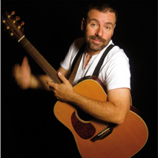
"Pourquoi les riches ne prêtent ils jamais aux pauvres ? Parcequ'ils sont bien placés pour savoir que l'argent ne fait pas le bonheur..."
Si le propos de Wally est souvent "socail mais néammoins gai...", il ne faut pas se fier à ses airs de bon gros rigolo ; ses traits d'esprit lancés l'air de ne pas y toucher cachent un humour beaucoup plus corrosif qu'il n'y paraît.
Depuis une dizaine d'année, il réinvente une forme modèle de Music Hall entre humour et chanson dans un style totalement personnel.

MANUEL PRATT dans Le silence des pantoufles
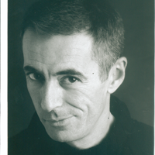
26-27-28-29 janvier & 02-03-04-05 février - 20h30

Le silence des pantoufles est aussi terrible que celui des bottes...

Attention, le dernier solo de Manuel Pratt est arrivé !

Religion, politique, amour, actualité, tout est décortiqué, condamné, égratiné par le rire. Toujours aussi caustique, drôle, mordant, irrévérencieux, sans tabous, bref : libre !!!

L'humour sans limite du dernier rebelle scénique.

GED MARLON dans Solo
09-10-11-12 & 16-17-18-19 février - 20h30

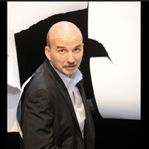
Mise en scène Marie Nicolas
Textes Ged Marlon

Ged Marlon revient avec son spectacle solo dans lequel il aborde des grands thèmes de société, tels le désarroi face à la dette extérieure, les troubles du sommeil chez les français, il avoue pour la première fois son don médiumnique mais la question reste ouverte : « Est-ce le hasard qui fait les coïncidences ou le contraire ? »

C'est tout l'art de Ged Marlon qui sait partir de l'infiniment petit avec une sorte de surréalisme logique dans l'absurde qui, insidieusement, nous fait hurler de rire sans qu'on s'y attende, le tout avec une pincée de swing car l'homme est un crooner dans l'âme.

IMPROS A TOUS LES ETAGES
23-24-25-26 février - 20h30
12 € tarif réduit : 10 €
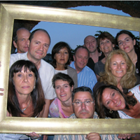
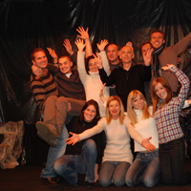
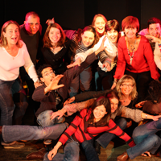

Pendant 4 soirées consécutives, les apprentis comédiens du Théâtre de la Marguerite reçoivent l'atelier d'improvisation d'Antibéa Théâtre et le Théâtre des Remparts de Saint Paul de Vence pour 4 soirées à surprises!

Mercredi 23 et jeudi 24:
Compagnie invitée: Le Théâtre des Remparts de Saint Paul de Vence (animé par Jean Marc Luciano)

Vendredi 25 et samedi 26
Compagnie invitée: le cours d'improvisation d'Antibéa Théâtre (animé par Olivier Rolland)

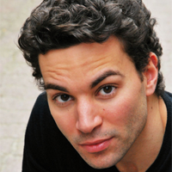
LAMINE LEZGHAD
A la cool...ou presque
02-03-04-05 & 09-10-11-12 mars - 20h30

En véritable showman, Lamine torpille le spectateur de situations décalées et d'anecdotes drôlissimes.

Sa maîtrise des accents, et un sens aigu de l'observation, viennent fleurir son spectacle de personnages inattendus et attachants.
Il nous présente entre autres une version provençale de Roméo et Juliette, une analyse folklorique de la corrida par un sans papier africain,quelques patrons xénophobes, homophobes, mysogines et étrangement sympathiques.

Vous assisterez même au making-off du spectacle.


FEMIN’ARTE – 14e EDITION
Les arts et l’humour au féminin
Du 11 au 19 mars

Programme détaillé sur www.feminarte.fr

On nous demande parfois si Fémin'Arte est un festival militant ! A ceci nous répondons, oui dans le fond et non dans la forme.

Notre choix: celui de montrer la femme en action, créatrice, interprète, comédienne, chanteuse, musicienne,danseuse.
Le tout souvent par le biais de l'humour.

C'est ce que nous manions le mieux, l'humour. Un peu par pudeur, et paradoxalement, un peu par provocation.

Comme Chloé Lacan et ses petits plaisirs solitaires, douce et incisive. Comme Juliette Fournis caricaturale à l'envie donc si proche de la réalité. Comme les bouillonnantes Anne Tappon et Amy Gordon qui donnent une grande claque aux préjugés. Comme la tendre Jane... qui s'attaque sans crainte à Raymond Devos. Pendant ce temps, Stéphanie et Bérengère tentent d'expliquer l'écologie de façon rigolote aux enfants et une lecture de onze auteurs est ouverte au public de la médiathèque...

Une semaine pour s'évader en découvrant l'univers artistique au féminin entre coups de poing rageurs et éclats de rire !


FREDERICK SIGRIST
Frédéric Sigrist refait l'actu
23-24-25-26 mars & 03-04-05-06 avril - 20h30

Frédéric Sigrist est (im)pertinent. Dans son dernier spectacle, ce noir modéré, politiquement incorrect, souvent borderline, passe tous les sujets d'actu à la moulinette.
Armé d'une plume acerbe et de textes ciselés, cyniques et terriblement perspicaces, ce Barck Obama du rire tire sur tout ce qui bouge, la droite, la gauche, la crise, les médias, la religion, le terrorisme, le monde, mais surtout lui même.
Un portrait quotidiennement remis à jour de notre société vu par la lorgnette de l'humour noir. Mais surtout un antidote à la morosité ambiante.

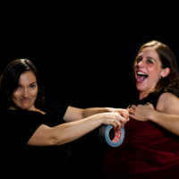
ETOILES ROUGES
B. Bottéro & S. Pinguet
06-07-08-09 avril & 11-12-13-14 mai - 20h30

Une pièce de Pierre Bourgeade
Mise en scène : Fabienne Candéla Mascunan
Avec Stéphanie Pinguet et Bérengère Bottéro

Rien n’est improbable au théâtre!
Marilyn Monroë, star du cinéma, née en 1922, rencontre Rosa Luxembourg, militante révolutionnaire, assassinée en 1919.

En intrigue, deux étudiantes se glissent dans la peau de ces deux héroïnes, également leurs idoles. Entre le courage exalté de l’une et la mélancolie de l’autre se cache la terrible condition d’appartenir au public, à son besoin d’apparence et d’images.

DERAPAGES CONTROLES
Audrey Perrin
13-14-15-16 & 20-21-22-23 avril - 20h30

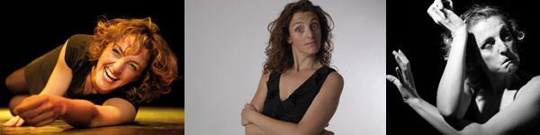

Audrey dépeint notre société avec une énergie déconcertante et un œil vif !

« Dérapages contrôlés » un one woman show interactif,mêlant sketches et chansons autour de nos frustrations.
Au diable les kilos superflus, la routine, l’adultère, l’adolescence difficile..

Son personnage est avant tout une femme malheureuse, prisonnière de conventions, dont, la plupart du temps, elle s’est elle-même créé les règles. Une pirouette et un humour inoxydable lui permettent de retourner les situations et faire hurler de rire son public au dépends de ses congénères.

Véritable tornade Audrey crée un incroyable personnage féminin, impudique , audacieux et lucide.

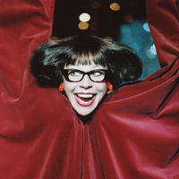
WILMA
Krissie Illing
27-28-29-30 avril & 04-05-06-07 mai - 20h30
Humoriste déchaînée - Angleterre

Krissie Illing est une des rares humoristes femmes qui a pu se faire un nom dans le domaine de l'humour visuel !

Issue de la tradition comique anglaise, formée comme une danseuse classique des années 70 à la dentition de cheval, Krissie Illing interprète dans ce solo son personnage mythique de Wilma.

La presse allemande, pays où elle tourne depuis 21 ans la décrit comme le rejeton de Jerry Lewis et Miss Peggy. Ses sketches, comme son imitation de la reine d'Angleterre sont hilarants, rapides et complètement déjantés.

ETOILES ROUGES
B. Bottéro & S. Pinguet
11-12-13-14 mai - 20h30

Une pièce de Pierre Bourgeade
Mise en scène : Fabienne Candéla Mascunan
Avec Stéphanie Pinguet et Bérengère Bottéro

Rien n’est improbable au théâtre!
Marilyn Monroë, star du cinéma, née en 1922, rencontre Rosa Luxembourg, militante révolutionnaire, assassinée en 1919.

En intrigue, deux étudiantes se glissent dans la peau de ces deux héroïnes, également leurs idoles. Entre le courage exalté de l’une et la mélancolie de l’autre se cache la terrible condition d’appartenir au public, à son besoin d’apparence et d’images.


TANT QU'A FAIRE LE GUET...
AUTANT AVOIR UNE BELLE VUE
Vincent Trupiano et Fabrice Raspati
18-19-20-21 & 25-26-27-28 mai

de Fabrice Raspati

"Tant qu'à faire le guet autant avoir une belle vue !"
Une (très très) libre adaptation de :
Don Quichotte de Cervantes

Michel et Michel ne sont pas des ratés ! Michel et Michel sont deux héros dont la destinée est de sauver le monde !Le fait que le monde n'ait rien demandé et ne soit pas d'accord n'est évidemment pas une raison suffisante pour renoncer !Les valeurs de la chevalerie n'étant plus respectées dans nos sociétés, il est grand temps de rétablir l'ordre à la pointe de l'épée !

Même si l'on ne possède qu'une rape à fromage et une boite à shit !

OTHELO
Berndt Lafrenz
01-02-03-04 & 08-09-10-11 mai - 20h30

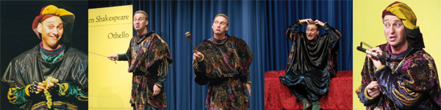
On ne nagera pas dans la tragédie, mais bien dans la farce déridante. De fait, passant allègrement d’un personnage à l’autre tantôt narrateur issu du « petit rôle de la page 36 », tantôt lago le félon, Othello soi-même ou Desdemone revisitée, il vous embarque à plein rire dans l’histoire qui se soldera par… tant de morts.

Au gré des accessoires, des mimiques et des déplacements, il imprime à chacun son caractère, ses travers, pour le plus grand plaisir d’un public impliqué de très près dans le déroulement du spectacle : tantôt jouant la mer, tantôt sollicitée pour faire la foule voire, côté dames, pour « tomber dans les pommes », la salle s’amuse tout au long d’un parcours aux multiples surprises. Pas étonnant, dans ces conditions, que tout le monde apprécie la performance de ce Bernd décalqué qui peut revenir quand il veut. Bernd Lafrenz à la scène : un sacré numéro d’acteur.
Passé maître dans l’art du one man show shakespearien, c’est cette fois « Othello » qu’il donnait au Rocher : deux représentations pour deux salles combles et un public qui n’en finissait plus d’applaudir.

VENISE SOUS LA NEIGE
Archie Production
15-16-17-18 juin - 20h30

Une comédie de Gilles Dyrek, mise en scène par Fabienne Candéla Mascunan
Avec Noune Leroy, Bérengère Bottéro, Fabrice Louis et Omar El Hariri

Entrainée par son compagnon avec qui elle vient de se disputer, Patricia se rend à un dîner entre amis. Comme elle ne dit pas un mot on la prend pour un étrangère.
Elle entretient le quiproquo et va faire voler la soirée en éclat. Une comédie dynamique et savoureuse, tournant autour d'un énorme malentendu

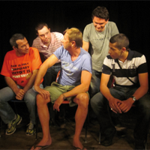
FETES DES ATELIERS THEATRE
22-23-24-25 juin & 29-30 juin - 01-02 juillet - 20h30

Les ateliers théâtre de la Marguerite présentent le fruit du travail d'une année.
Enfants, adolescent adultes s'attaquent aux mangas, pastichent les grands textes classiques, détournent les séries télé cultes, improvisent.

Entrée : 8 € tarif réduit 6 €

THEATRE DE LA MARGUERITE
Associaton loi 1901 - Découvreur de talents depuis 1977
Sous la direction artistique de
Fabienne Candela Mascunan
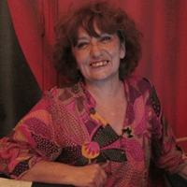
La directrice artistique, Fabienne Candela, confectionne une programmation volontairement variée, loin des modèles économiques.

Elle va chercher ces humoristes qui ont ce petit quelque chose d’extraordinaire qui nous laisse jamais indifférents.
Cela fait 33 ans déjà ! Et pourtant c’est juste le temps qu’il a fallu pour faire d’inconnus qu’ils étaient, les vedettes qu’ils sont devenus…

